Учреждение образования

«БЕЛОРУССКИЙ ГОСУДАРСТВЕННЫЙ ТЕХНОЛОГИЧЕСКИЙ УНИВЕРСИТЕТ»

Лабораторная работа № 4

Студент: Гурина К. С.

ФИТ 4 курс 4 группа

Минск 2024

**Облачные технологии**

Лабораторная работа № 4

**Развертывание ПО облачной инфраструктуры OpenNebula на узлах облака**

**I. Установка и настройка ПО OpenNebula 5.10 на главном узле работающем под ОС CentOS 7.**

**1. Установка ПО OpenNebula на главный узел под CentOS 7**

**1.1 Получение прав, необходимых для инсталляции ПО OpenNebula**

**1.2. Создание и настройка репозиториев пакетов, необходимых для установки.**

**1.2.1 Подключить EPEL репозиторий**.

#yum install epel-release

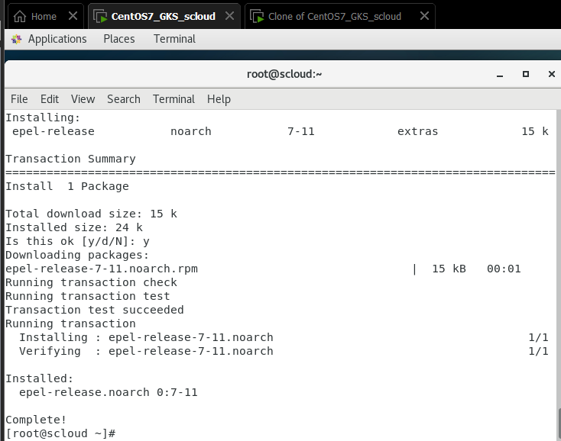

**1.2.2 Добавить репозиторий OpenNebula.**

# nano /etc/yum.repos.d/opennebula.repo

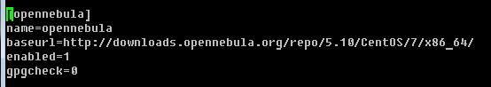

**1.2.3 Добавить репозиторий Yandex:**

# nano /etc/yum.repos.d/yandex.repo

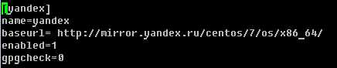

**1.3. Установка пакетов ПО головного (управляющего) узла облака OpenNebula (Front-end).**

**1.3.1 Установка пакетов ПО на управляющий узел (Front-end opennebula).**

#yum install opennebula-server opennebula-sunstone opennebula-ruby opennebula-gate opennebula-flow

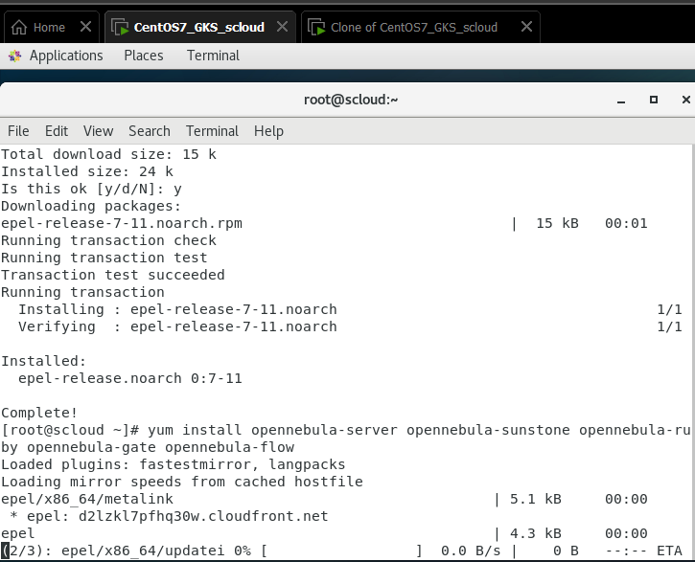

**2.1 Создадим пароль для oneadmin:**

# echo 'oneadmin:1234' > /var/lib/one/.one/one_auth

Проверяем работоспособность созданного пароля:

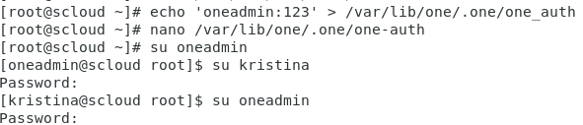



**2.2 Необходимо проверить на каком IP и TCP порту принимает запросы веб-сервер sunstone.**

Эта информация содержится в конфигурационном файле /etc/one/sunstone-server.conf. Для просмотра этого файла выполним:

$ cat /etc/one/sunstone-server.conf

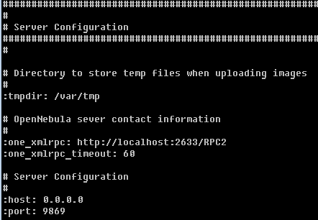

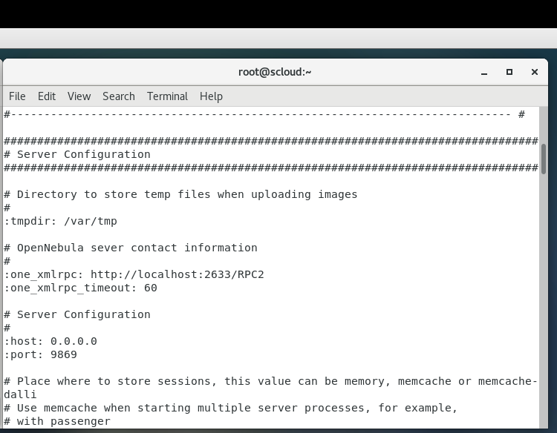

**2.3 Запустить сервисы OpenNebula.**

a) Перейти в root и выполнить команды:

# systemctl start opennebula.service

# systemctl start opennebula-sunstone.service

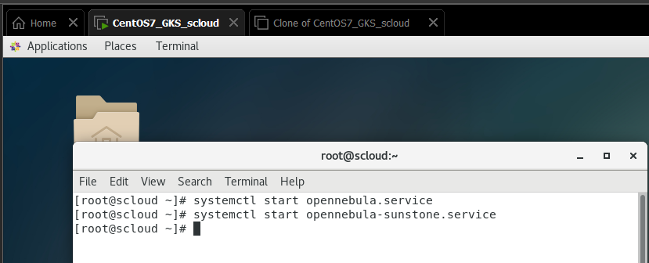

2.4 Проверка правильности установки ПО OpenNebula

**2.4.1 Проверка с помощью Linux CLI**

Находясь в командной строке ОС Linux управляющего узла (фронт-енд) из-под учетной записи oneadmin необходимо выполнить следующую команду:

$ oneuser show

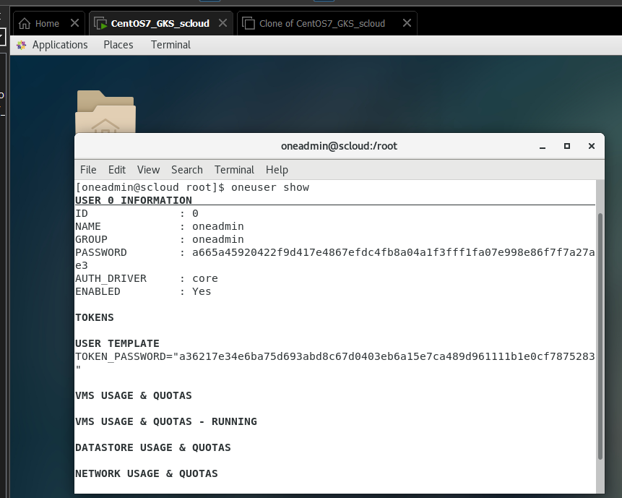

$ oneuser show

**2.4.2 Проверка правильности установки ПО OpenNebula на управляющем узле с помощью графического интерфейса веб-сервера Sunstone**

Теперь проверим работоспособность sunstoune, который является веб-сервером, через который выполняется управления облаком OpenNebula.

Для этого откроем окно браузера на управляющем узле

и наберем URL: http://localhost:9869

Если вы получите в ответ страницу:

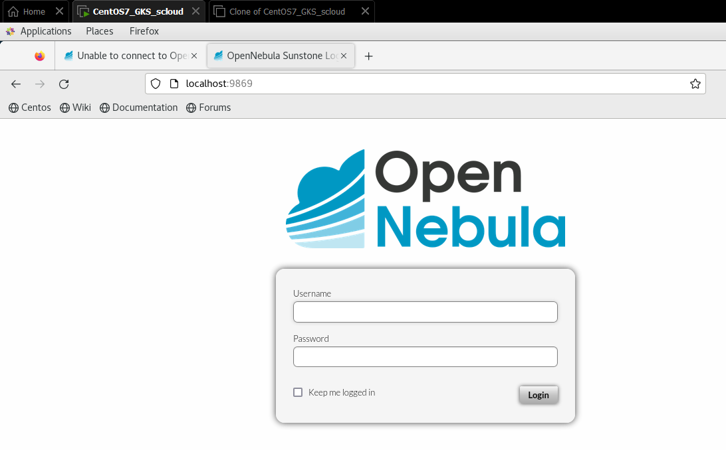

Откроется окно dashboard (панель управления) opennebula

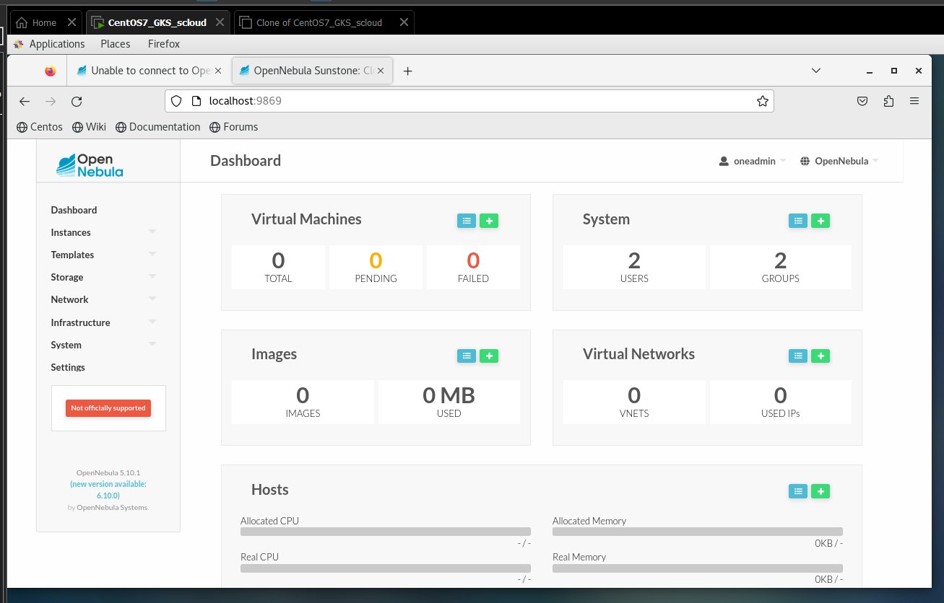

**2.4.3 Проверка доступности площадок Marketplace и Linux Containers**

Войдем на сайт Sunstone и перейдем Storage -> MarketPlates, откроется страница

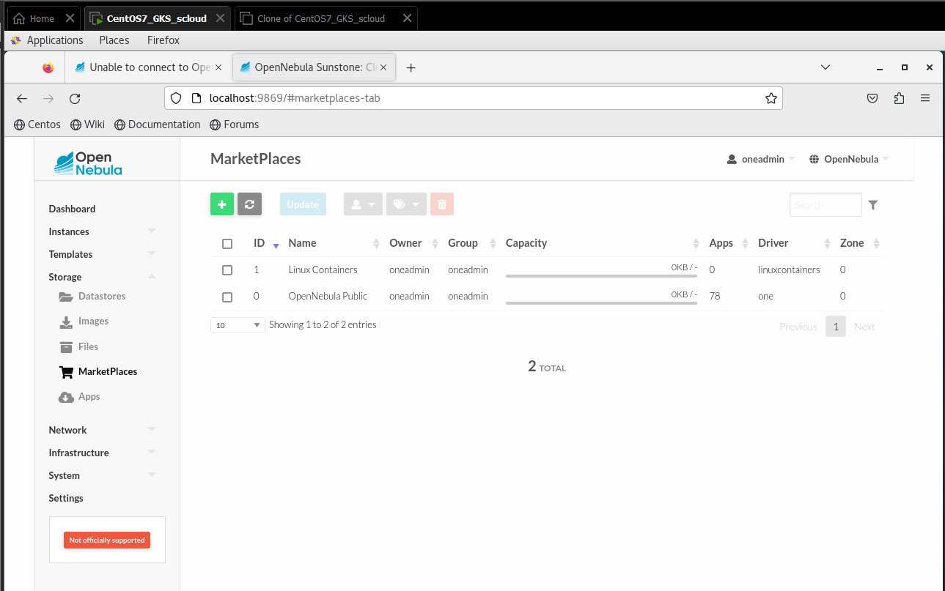

Кликаем OpenNebula Public

Откроется страница

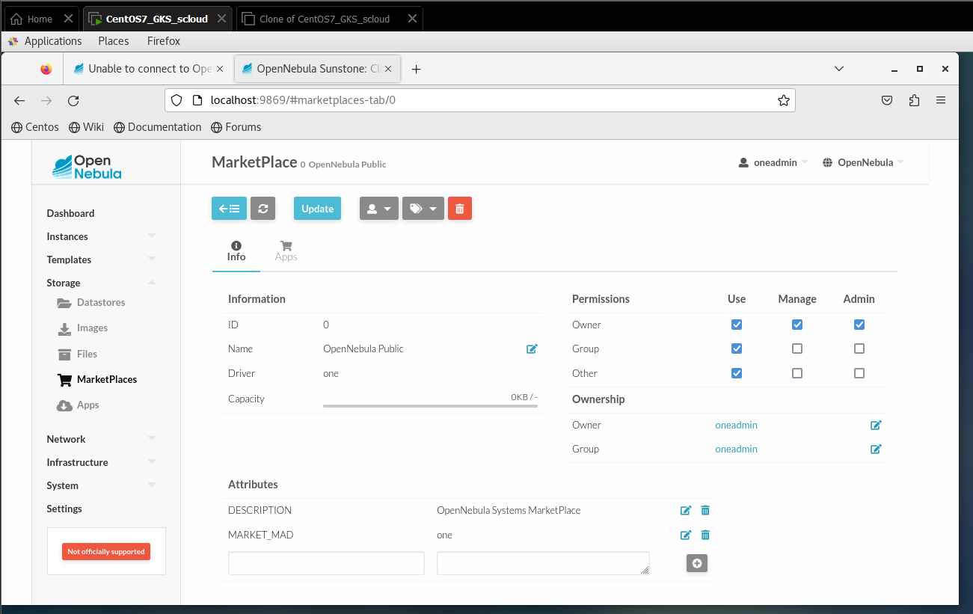

Кликаем Apps 

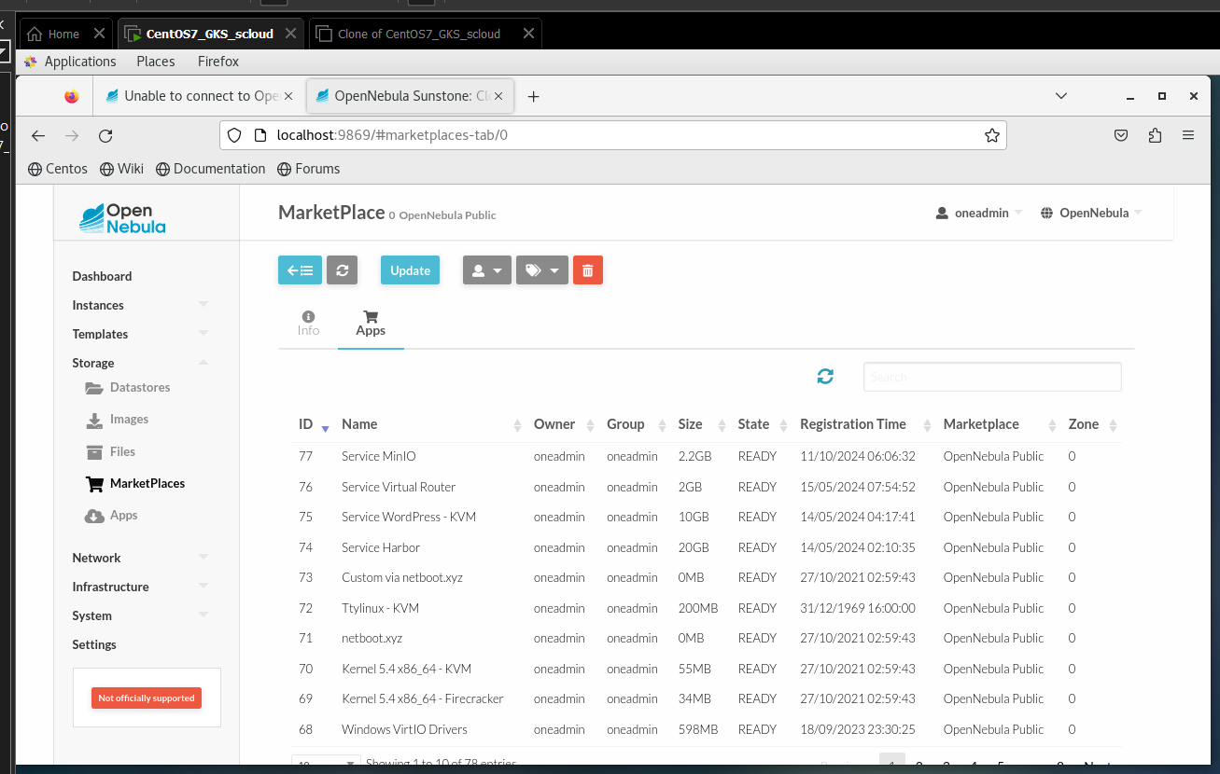

И выберем строку Linux Containers

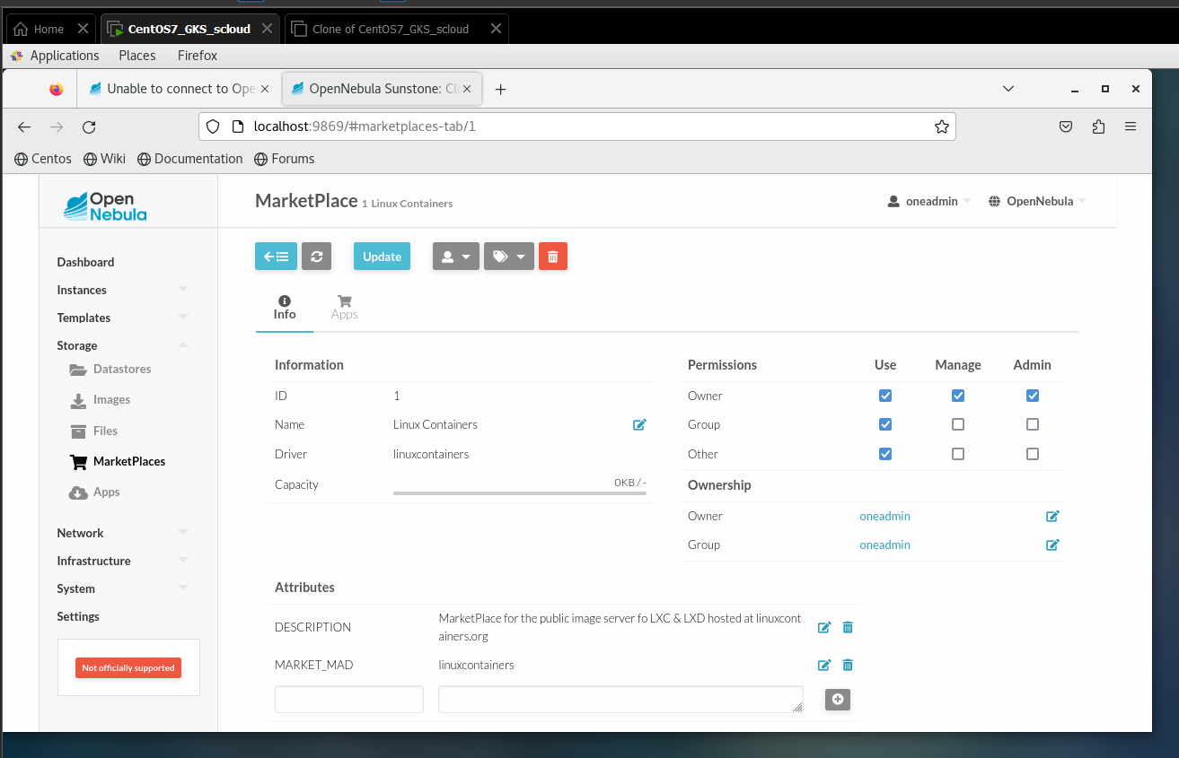

**II. Установка и настройка ПО OpenNebula на рабочем узле (сервере виртуализации) под ОС CentOS 7.**

**1 Установка ПО облака на узле виртуализации, работающем под CentOS**

Перед установкой ПО выполним на узле виртуализации проверку настроенных репозиториев с помощью команды:

# yum repolist

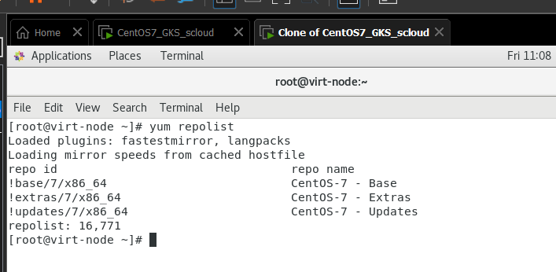

**1.1 Добавить на узле виртуализации репозиторий opennebula (если это не было сделано ранее)**;

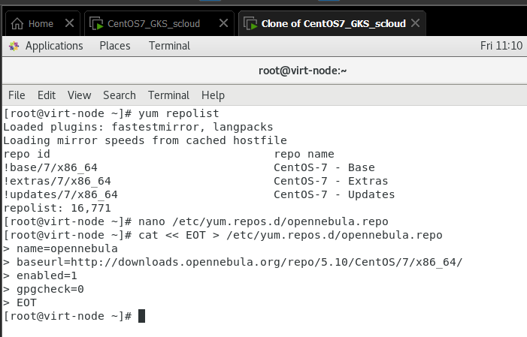

**1.2 Добавить на узле виртуализации репозиторий epel (если это не было сделано ранее);**

# yum install epel-release

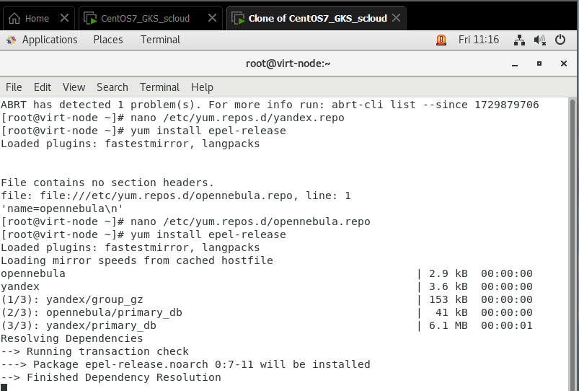

**1.3. Установить необходимые пакеты на узле виртуализации.**

# yum install opennebula-node-kvm

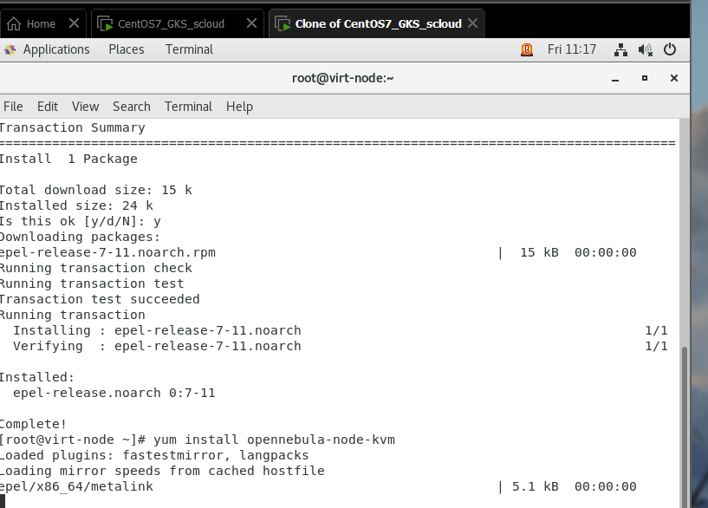

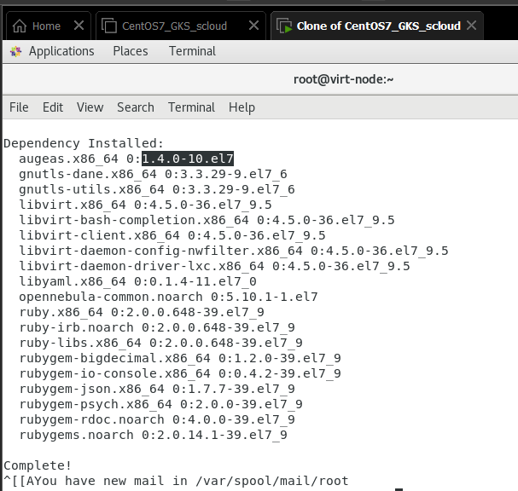

**1.4 Перезапустить требуемые сервисы.**

# systemctl restart libvirtd

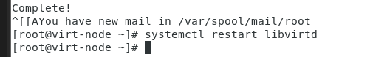

**1.5 Установка корпоративных пакетов**

$ sudo yum install centos-release-qemu-ev

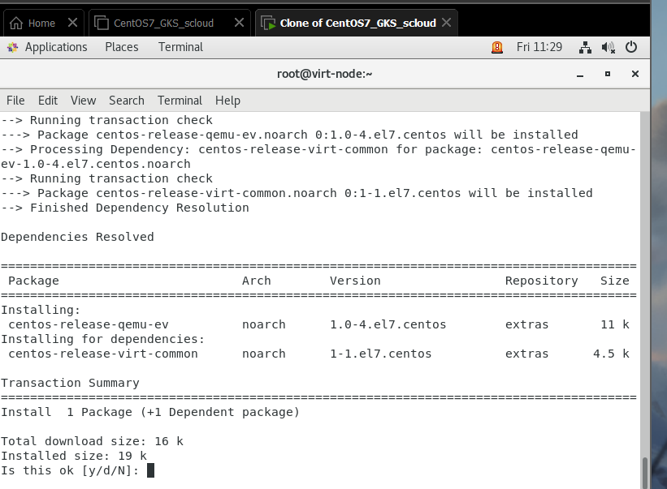

$ sudo yum install qemu-kvm-ev

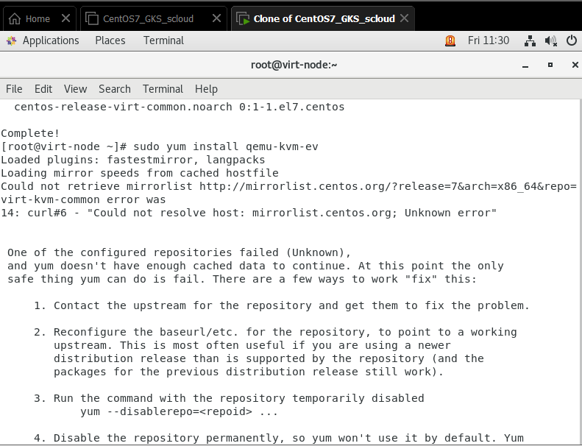

**1.6 Включение аппаратной поддержки виртуализации на узле виртуализации.**

Так как мы установили пакет qemu-kvm-ev, который представляет собой виртуализатор с открытым кодом, обеспечивающий аппаратную эмуляцию гипервизора KVM. qemu-kvm-ev действует как монитор виртуальной машины совместно с модулями ядра KVM и эмулирует аппаратное обеспечение для всей системы, такой как ПК и связанные с ним периферийные устройства.

Этот пакет требует, чтобы в конфигурации ВМ была включена опция поддержки аппаратной виртуализации процессора.

Для включения аппаратной виртуализации на узле виртуализации необходимо выполнить:

а) Закрыть ОС выключить ВМ:

# poweroff

б) Отрыть окно VMware Workstation, выбрать ВМ virt-node, открыть меню VM и выбрать Settings…

в) В окне Virtual Machine Settings, выбрать закладку Hardware, а в ней строку Processors

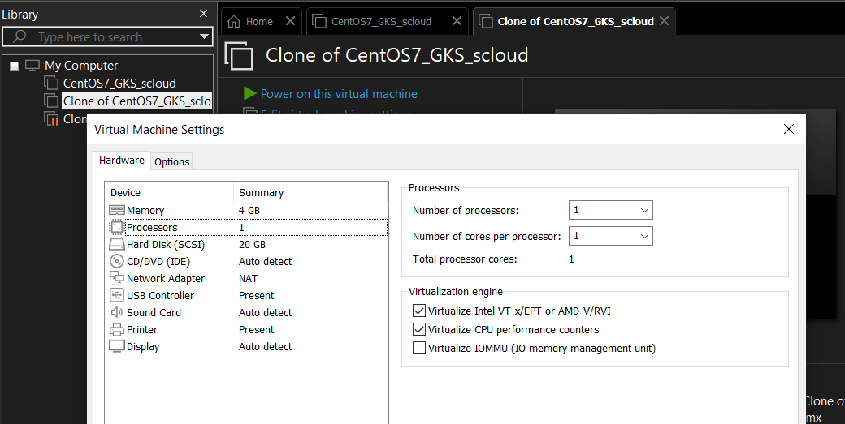 Отмечаем боксы Virtualize Intel VT-x/EPT or AMD-V/RVI и Virtualize CPU performance counters.

Кликаем ОК.

Закрываем окно. И запускаем ВМ.

г) После загрузки ОС посмотрим сведения о CPU собранные ядром ОС:

[root@virt-node ~]# lscpu

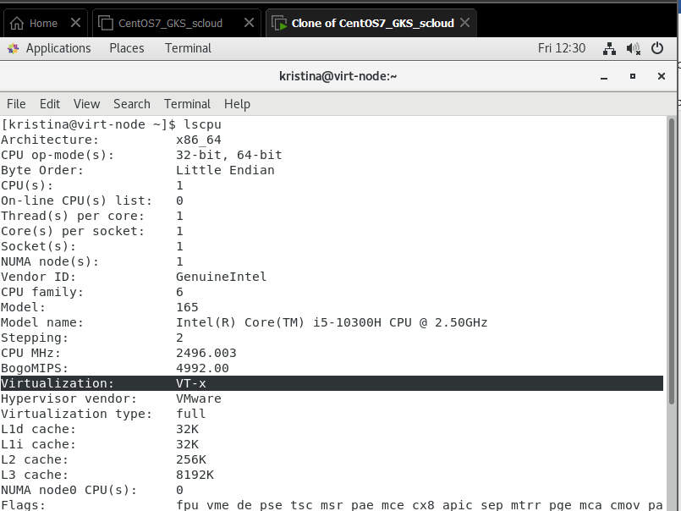

**1.7 Проверить отключение Selinux на узле виртуализации.**

# cat /etc/selinux/config

